附件：
网上确认需上传的材料及标准

一、考生无需提前准备报名照片，照片由考生本人下载学信网 APP 在线拍摄，采集时间为网上报名期间填写基本信息阶段，照片背景为白色，报名照片将用于制作准考证。系统会实时检测光线、角度等拍摄条件并给予提示，确保照片符合要求。
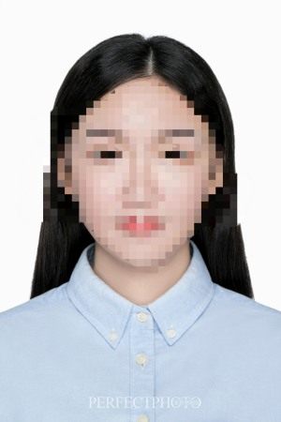
二、本人身份证原件正反面照片（分正反面两张上传、头像、信息内容清晰）。
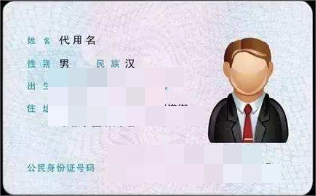
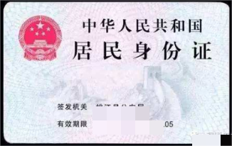

三、特别提醒：证件照片要按照要求上传，严禁对照片进行修图，对证件照审核未通过的考生，须到现场进行审核。
四、考生还须按下列要求上传的其它证件及材料照片
1.报考普通计划、学籍学历校验通过、选择就读学校所在省报考点、学籍预计毕业年份为当年招生年度的普通应届本科毕业生，无需再上传其他材料。如不符合上述条件，须上传“中国高等教育学生信息网”的《教育部学籍在线验证报告》。（以网报系统通知为准）
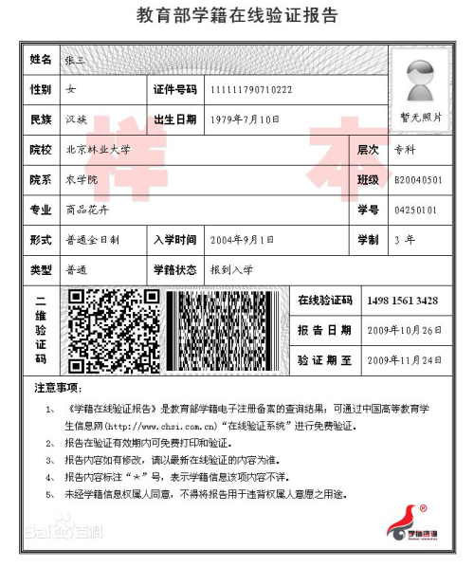
2.哈尔滨市户籍的往届毕业生须提供（1）毕业证书（丢失者需
提供学信网《教育部学历证书电子注册备案表》或《中国高等教育学历认证报告》）；（2）户口簿原件。（集体户口仅提供首页及个人单页）。
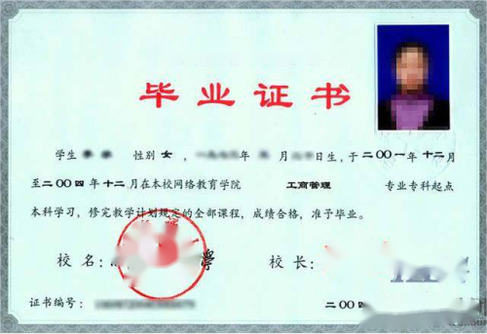

3.未能通过学历（学籍）网上校验的考生应在招生单位规定时间内完成学历（学籍）核验。
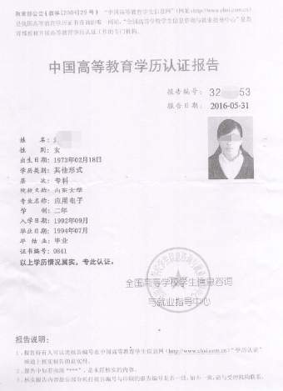
4.在哈尔滨市工作但户口未随迁的外市户籍往届生须提供（1）毕业证书照片；（2）工作证明（须加盖与网上报名信息一致的单位公章，并注明工作单位详细地址及人事主管联系电话，用于后期核实）；（3）社保缴纳记录（哈尔滨市区人力资源和社会保障局开具的连续三个月社保缴纳凭证）。
5.哈尔滨市户籍未取得毕业证的自学考试本科考生须提供（1）户口簿首页、索引页及个人单页；（2）证明自考生身份的材料，如准考证、课程合格证明等。
在哈尔滨市工作的外市户籍自考生须提供（1）工作证明（须加盖与网上报名信息一致的单位公章，并注明工作单位详细地址及人事主管联系电话，用于后期核实）；（2）社保缴纳记录（哈尔滨市区人力资源和社会保障局开具的2026年连续三个月社保缴纳凭证）；（3）证明自考生身份的材料，如准考证、课程合格证明等。
6.报考“退役大学生士兵专项硕士研究生招生计划”的考生除上述类别应该提交的材料外，还须上传本人《入伍批准书》和《退出现役证》原件。
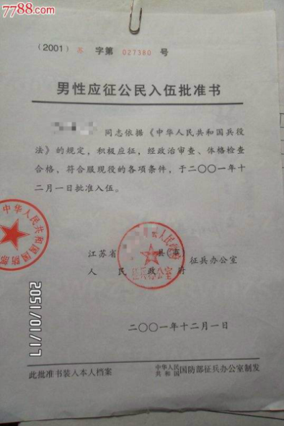
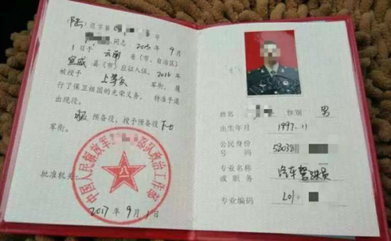

7.在境外获得学历证书的考生除上述对应类别应提交的材料外还须上传教育部留学服务中心出具的《国（境）外学历学位认证书》。
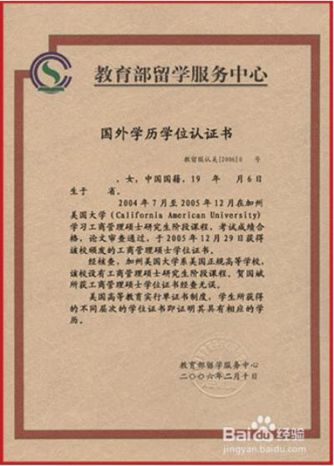

8.对考生提供的无法清晰辨识的照片，考生须在考点规定时间内重新提交。

